Fachpresseinformation
Rückenfreundliche Montage: AGR-Gütesiegel setzt neue Maßstäbe für Photovoltaik-Module
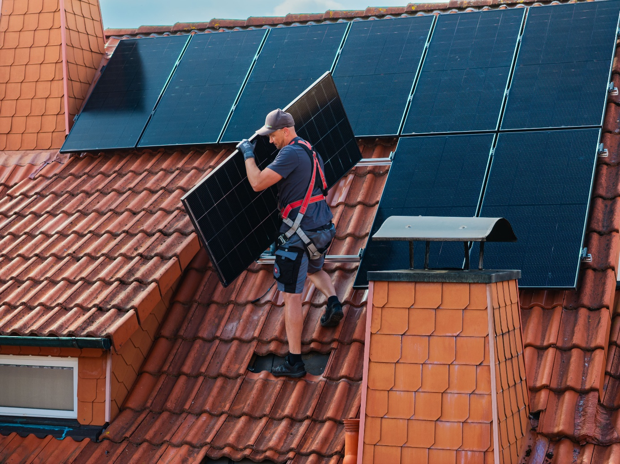
Präzisionsarbeit am Dach: AGR-zertifizierte Photovoltaik-Module erleichtern das Handling und ermöglichen eine rückengerechtere Montage. © AGR / DMEGC Solar
Bremervörde, 26. Mai 2026 – Zur Intersolar Europe (23.–25. Juni, München) dreht sich alles um den Ausbau der Solarenergie: mehr Leistung, mehr Fläche, innovative Module. Mit diesem Wachstum steigen aber auch die physischen Anforderungen an Monteurinnen und Monteure auf Dächern und Freiflächen: Größere Module, höhere Lasten und lange Ausfallzeiten aufgrund von Rückenbeschwerden machen Ergonomie auf der Baustelle immer bedeutender. Die Aktion Gesunder Rücken (AGR) e. V. hat erstmals Photovoltaik-Module nach ergonomischen Kriterien geprüft und mit dem AGR-Gütesiegel für besondere Rückenfreundlichkeit ausgezeichnet.

Hohe Rückenbelastung im Baugewerbe
Die Installation von Photovoltaik-Anlagen ist ein Knochenjob: Typische Module wiegen zwischen 25 und 30 Kilogramm, wodurch das Handling auf dem Dach meist zwei Fachkräfte erfordert. Durch die sperrigen Formate und das Arbeiten in der Dachschräge oder mit ausgestreckten Armen entstehen hohe kumulative Belastungen. Faktoren wie Windlasten und beengte Platzverhältnisse erhöhen das gesundheitliche Risiko zusätzlich.
Analysen zeigen: In der Bau- und Handwerksbranche sind Rückenprobleme an der Tagesordnung. Laut der Fehlzeitenanalyse 2024 der Innungskrankenkasse IKK classic werden im Handwerk knapp 31 Prozent der krankheitsbedingten Fehlzeiten durch Muskel- und Skeletterkrankungen verursacht. Erkrankungen der Lendenwirbelsäule belegten laut dem Jahresbericht 2024 der Berufsgenossenschaft der Bauwirtschaft (BG BAU) Platz drei der häufigsten gemeldeten Verdachtsfälle für Berufskrankheiten in der Baubranche.
Kleinere Module, größere Sicherheit
Die Aktion Gesunder Rücken e. V. hat nun erstmals Kriterien festgelegt, die Photovoltaik-Module erfüllen sollten, um ein rückenschonendes Arbeiten zu ermöglichen: Ein reduziertes Eigengewicht senkt die körperliche Belastung beim Heben und Tragen, kompakte Abmessungen sorgen für eine sichere Führung durch geringere Hebelwirkung und eine geeignete Transportverpackung ermöglicht eine einfache Entnahme. Module, die diese Kriterien erfüllen, lassen sich unter geeigneten Bedingungen sogar von einer einzelnen Fachkraft montieren.
„Von kompakteren Modulen profitieren sowohl die Fachkräfte als auch die Endkunden“, sagt René Schüler, Head of Product Marketing Europe bei DMEGC Solar. „Zum einen können unsere Fachkräfte langfristig geschützt und krankheitsbedingte Ausfälle reduziert werden. Zum anderen lassen sich kleinere Module leichter installieren und auf komplizierten Dächern können mehr Module montiert werden, was zu einer höheren Gesamtleistung führt.“ DMEGC Solar erhielt im Juni 2025 als erster Hersteller das AGR-Gütesiegel für zwei seiner Photovoltaik-Module. „Das Siegel ist eine neue und wichtige Orientierungshilfe bei der Produktauswahl für Planer und Installationsbetriebe. Es kennzeichnet Module, die über ihre technischen Spezifikationen hinaus ergonomische Anforderungen erfüllen“, erklärt AGR-Geschäftsführer Detlef Detjen.
Rückenfreundliches Heben mit Exoskelett
Ergänzend zu ergonomisch optimierten Photovoltaik-Modulen können passive Exoskelette durch Federn, Gummibänder oder Riemen die Bewegungen und Muskelkraft des Tragenden unterstützen, Überbelastungen vorbeugen und Verletzungen verhindern. Auch hierfür hat die AGR Kriterien festgelegt: www.agr-ev.de/exoskelette
Weitere Informationen zu AGR-zertifizierten Photovoltaik-Modulen sowie eine Übersicht der geprüften Produkte: www.agr-ev.de/photovoltaikmodule

Pressekontakt
Nina Grünewald
Aktion Gesunder Rücken e. V.
Stader Straße 6
27432 Bremervörde
Tel: +49 4761 926358329
Mobil: +49 151 18546953
E-Mail: nina.gruenewald@agr-ev.de

Gerne vermitteln wir Ihnen renommierte Expertinnen und Experten für individuelle Interviews und Statements und stellen Ihnen kostenfrei druckfähiges Bildmaterial zur Verfügung. Kontaktieren Sie uns jederzeit.

Die Aktion Gesunder Rücken (AGR) e. V. fördert seit ihrer Gründung 1995 die Rückengesundheit. Der unabhängige Verein mit Sitz in Bremervörde (Niedersachsen) zeichnet besonders rückengerechte Produkte in Kooperation mit medizinischen Fachgesellschaften mit dem AGR-Gütesiegel aus. Die Aktion Gesunder Rücken arbeitet eng mit unabhängigen Expertinnen und Experten aus Medizin und Forschung zusammen, um Fachhandel und Therapierende zum Thema Ergonomie und Rückengesundheit zu schulen sowie Verbraucher rund um die Vermeidung von Rückenschmerzen zu informieren. www.agr-ev.de
Das AGR-Gütesiegel „Geprüft & empfohlen“ wurde von der AGR gemeinsam mit den beiden größten deutschen Rückenschulverbänden als Entscheidungshilfe für Verbraucherinnen und Verbraucher entwickelt. Damit zeichnet der Verein Produkte aus, die von einer unabhängigen Prüfkommission aus Ärztinnen und Ärzten sowie Therapierenden verschiedener Fachgebiete nach strengen Kriterien als besonders rückengerecht bewertet wurden. Das AGR-Gütesiegel und der Prüfprozess wurden vom „Amt der Europäischen Union für geistiges Eigentum“ (EUIPO) genau unter die Lupe genommen und 2022 als seriös und vertrauenswürdig ausgezeichnet. Es ist somit eines der wenigen Gütesiegel, das diese hochwertige internationale Auszeichnung als EU-Gewährleistungsmarke erhalten hat. Weitere Informationen zum AGR-Gütesiegel sowie eine Übersicht zu den geprüften Produkten gibt es unter www.agr-ev.de/produkte.

